Министерство образования Республики Беларусь
Учреждение образования
«Брестский государственный технический университет»
Кафедра ИИТ

Лабораторная работа №4
За седьмой семестр
По дисциплине: «Языковые процессы интеллектуальных систем»

Тема: «Способы записи синтаксиса языка»

Выполнила:
Студентка 4 курса
Группы ИИ-23
Макаревич Н.Р.
Проверил:
Монтик Н. С.

Брест 2025
Цель: изучить и опробовать на практике генератор синтаксических анализаторов YACC.
Вариант 10
Ход работы:
- Выполнить задание по варианту, реализовав синтаксический анализатор, который для каждой обнаруженной конструкции выдает сообщение на экран.
Задание:
- Входной язык содержит последовательность описаний массивов в соответствии со спецификацией языка Паскаль, разделенных символом ;(точка с запятой). Считать, что массивы могут содержать только элементы скалярных типов integer, real, byte, word и char.
- См. вариант №9, но размер массива должен указываться с помощью римских чисел.
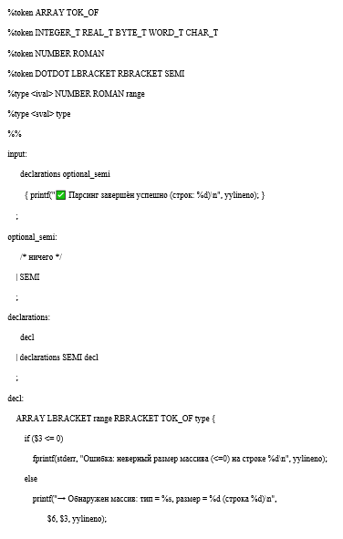
Array.y:
%{
#include <stdio.h>
#include <stdlib.h>
#include <string.h>
extern int yylex(void);
extern int yylineno;
extern char *yytext;
void yyerror(const char *s);
int yyparse(void);
void reset_lexer(void);
%}
%union {
int ival;
char *sval;
} free($6);};
range:
NUMBER DOTDOT NUMBER {
int low = $1, high = $3;
if (high < low) { yyerror("нижняя граница больше верхней"); $$ = 0; }
else $$ = high - low + 1;
}
| ROMAN DOTDOT ROMAN {
int low = $1, high = $3;
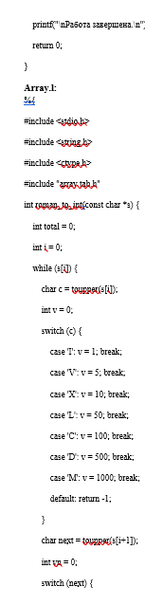
if (high < low) { yyerror("нижняя граница больше верхней (римские)"); $$ = 0; }
else $$ = high - low + 1;};
type:
INTEGER_T { $$ = strdup("integer"); }
| REAL_T { $$ = strdup("real"); }
| BYTE_T { $$ = strdup("byte"); }
| WORD_T { $$ = strdup("word"); }
| CHAR_T { $$ = strdup("char"); } ;
%%
void yyerror(const char *s) {
fprintf(stderr, "
❌ Синтаксическая ошибка: %s (строка %d, токен \"%s\")\n", s, yylineno, yytext);
}
int main(void) {
printf("Введите объявления массивов (Ctrl+D — завершить ввод):\n\n");
while (!feof(stdin)) {
printf("> ");
fflush(stdout);
yyparse(); // запуск разбора одной строки
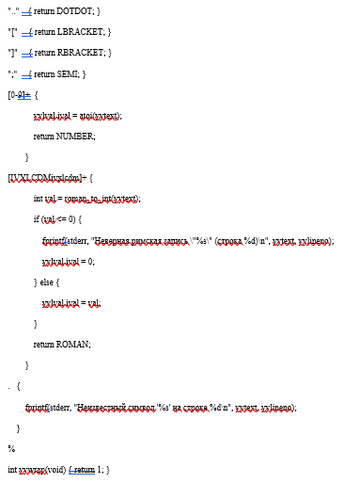
switch (next) {
case 'I': vn = 1; break;
case 'V': vn = 5; break;
case 'X': vn = 10; break;
case 'L': vn = 50; break;
case 'C': vn = 100; break;
case 'D': vn = 500; break;
case 'M': vn = 1000; break;
default: vn = 0; break;
}
if (vn > v) { total += (vn - v); i += 2; }
else { total += v; i += 1; }
}
return total;
}
%}
/* ВАЖНО: пустая строка после %} — Flex её требует! */
%%
[ \t\r]+ ; /* пропуск пробелов */
\n { yylineno++; }
[Aa][Rr][Rr][Aa][Yy] { return ARRAY; }
[Oo][Ff] { return TOK_OF; }
[Ii][Nn][Tt][Ee][Gg][Ee][Rr] { return INTEGER_T; }
